这个代码的功能是根据真实的雷达数据来进行建图，并实时的进行DWA和A*判断来决定下一个行进点，不再是模拟的结果，实现扫走停的循环，并可以实现返航的效果。

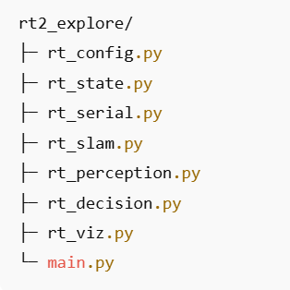

**每个文件的功能**

* rt_config.py：集中常量与参数。串口、雷达过滤、地图与log-odds、机器人尺寸、扫描与避障阈值、稳定判定与绘图参数。
* rt_state.py：位姿与相对坐标系，轨迹采样，静止判定，角度实用函数。
* rt_serial.py：串口通信与AA55帧解码，文本混流解析，轮询Q/Y，点云批次队列，ASCII指令发送。
* rt_slam.py：占据栅格SLAM基元。坐标换算、Bresenham游走、log-odds更新，L_live/L_master与概率转换。
* rt_perception.py：局部感知。车体矩形碰撞，区域障碍检测，前方最近障碍距离，左右侧空旷度，连续墙走廊检测。
* rt_decision.py：规则决策器，DWA避障、走廊模式、最小转向空间、A*终点方向优先、路口偏好，输出前进/转向/掉头。
* rt_viz.py：可视化。占据概率图、路径、朝向、车体轮廓、起终点与容差圈，状态栏信息与倒计时。
* main.py：主流程状态机。SCAN→EXECUTE→MOVING；实时“到终点→切换返回起点”逻辑；线程启动与资源回收